2016年3月18日 第134号
gou 号
戦争する国づくりストップ！憲法を守り・いかす共同センター
文京区湯島2-4-4全労連会館 03-5842-5611 (FAX 5842-5620)
http://www.kyodo-center.jp mail: move@zenroren.gr.jp
憲法共同センターNEWS

3月15日、総がかり行動実行委員会の呼びかける「東京100駅・全国主要駅3.15一斉街宣・署名行動」が全国各地でとりくまれました。憲法共同センターとしては昨日までの集約で、都内50カ所以上で開催。900人以上が参加、1460人以上の署名を集めました。
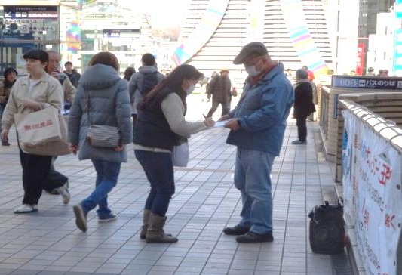
3.15八王子全駅一斉宣伝署名行動
22カ所に199人参加、署名612人以上
まだまだ「知らなかった」という人も
15日、八王子では22カ所で宣伝行動が行いました。時間は午後から夕方。用意した署名ハガキとチラシを配布。署名数は612人を超えました。ある女性は「安倍政権はどうしてあんなに次々悪いことを考えるのでしょう。早く辞めさせないといけません」と署名に応じましたが、2000万人署名のとりくみは「知らなかった」と。まだまだ宣伝のしがいがあります。（憲法共同センター八王子発行「2000万人署名推進ニュース」NO.2より掲載）
日本平和委員会 基地建設反対署名と2000万人署名呼びかけ
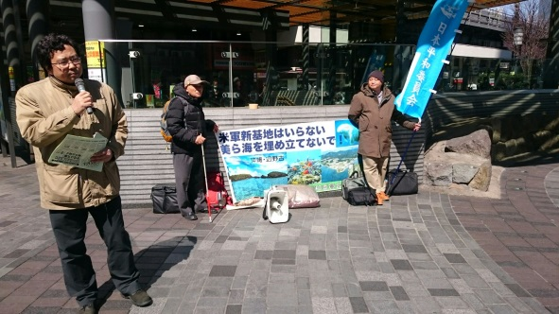
日本平和委員会は15日、東京都千代田区の駅頭で沖縄連帯「15日行動」を実施。9人が参加しました。沖縄県名護市辺野古の新基地建設反対署名と、戦争法廃止2000万人署名を呼びかけました。チラシを配布しながら、「全国で沖縄とともに声を上げ、安倍政権を包囲しよう」とハンドマイクで訴えました。
ベビーカーを押していた女性は、「昨年家族で沖縄を旅行した。こんなに基地が多く、沖縄の人のつらい気持ちはよくわかる。でも、何をすればいいのか…」と、悩んだ様子。「署名をしたり、声を上げることから始めましょう」と話すと、署名に応じました。「署名します」と寄ってきた男子高校生の2人組は、「修学旅行で辺野古のゲート前に行き、普天間基地も見た。オスプレイはうるさく、ひどい状況だと思った。頑張ってください」と話しました。（日本平和委員会からの報告より）
東京民医連 事業所では医師が先頭に「戦争法廃止」訴え
15日、東京民医連は駅頭や事業所前など9カ所で宣伝を行いました。○相互歯科は、医師を先頭に職員7人が参加し、署名・チラシ配りに奮闘しました。また、宣伝をじっと聞いていた人に職員が声をかけると、「私にもやらせてください」と飛び入りで署名簿を持ち、戦争法廃止を訴えてくれました。（立川駅北口 健生会）○病院前の下花輪バス停前で宣伝行動を行いました。病院前を通る車は全車が注目。中にはクラクションを鳴らす車、大きく手を振る車、頭を下げる車等など大きな反響でした。（東京勤医会東葛病院）○1時間弱の行動で97人の署名が集まりました。卒業式を終えたばかりの高校生たちは「戦争は嫌だ」「戦争法には反対です」と言いながら次々署名。88歳のお年寄りは「これだけは許せない」と震える手で署名をしてくれました。（王子駅前 東京ほくと医療生協）
明日！ 戦争法を廃止・安倍政権の暴走を許さない
３・１９総がかり日比谷大集会
日時／ 3月19日（土）12時～開場 13時～プレ企画 13時30分～集会開始 14時30分～銀座デモ
場所／日比谷野外音楽堂 主催／総がかり行動実行委員会

2000万人署名 3月18日現在 414万9277人
（憲法共同センター集約分）

当面の行動日程
3月の「19日」行動 全国各地で成功させましょう！
＜東京都内＞
■日時／3月19日（土）12時～開場 13時～プレ企画 13時30分～集会開始 14時30分～銀座デモ
■場所／日比谷野外音楽堂 ■主催：総がかり行動実行委員会
3月26日（土）原発のない未来へ！3.26全国大集会
■日時／3月26日（土）11時～ブース開店 11時30分～13時 野外ステージ、ケヤキ並木ステージ 12時30分～メインステージオープニング（ライブ） 14時30分～デモスタート（3コース）
■場所／代々木公園（メインステージ、野外ステージ、ケヤキ並木ステージ）
■主催／原発をなくす全国連絡会、さようなら原発1000万人アクション、首都圏反原発連合、反原発運動全国連絡会など実行委員会
■協力／総がかり行動実行委員会
3月 市民連合集会
市民連合全国意見交換会
■日時／3月27日（日）10時～15時
■場所／主婦会館プラザエフ7階・会議室「カトレア」（200人規模） ■主催／市民連合
3月28日 国会座り込み行動
戦争法発動反対!戦争する国許さない 3・28閣議決定反対！国会議員会館前座り込み＆スタンディング
■日時／3月28日（月）12:00～17:00
■場所／衆議院第2議員会館前 ＊憲法共同センターは参議院議員会館前を中心に
■主催／総がかり行動実行委員会
3月29日 戦争法施行日抗議行動 全国各地でとりくみましょう！
＜都内＞
「戦争法発動反対!戦争する国許さない 3.29閣議決定抗議!国会正門前大集会」
■日時 3月29日（火）第1部 18:30～19:30 総がかり行動実行委員会責任
第2部 19:30～20:30 SEALDS+学者の会責任
■場所／正門前 ＊憲法共同センターは、南庭に集合
■主催／総がかり行動実行委員会（19時30分～SEALDｓ＋学者の会が主催）
4月 「9日」行動 全国各地でとりくみましょう！
＜東京都内＞
■日時／4月8日（金）12時～13時 ■場所／新宿駅西口
■主催／憲法共同センター、憲法東京共同センター
4月 市民連合リレートーク
■日時／4月16日（土） ＊時間・場所は決まり次第ご連絡します。（1000人規模の屋内集会を予定）
4月 第3火曜日行動 全国各地でとりくみましょう！
＜東京都内＞
■日時／4月19日（火） ＊時間・場所は決まり次第ご連絡します。
■主催／総がかり行動実行委員会
4月 「19日」行動 全国各地でとりくみましょう！
＜東京都内＞
■日時／4月19日（火）18時30分～ ■場所／議員会館前 ＊憲法共同センターは参議院議員会館前
■主催／総がかり行動実行委員会
5月 憲法集会 全国各地で成功させましょう！
＜東京都内＞「明日を決めるのは私たち―平和といのちと人権を！5.3憲法集会」
■日時／5月3日（火・祝）13時～16時 ■場所／有明防災公園
■内容／12時～プレコンサート 13時～集会 14時30分～パレード （＊イベント広場は11時～開催）
■主催／5.3憲法集会実行委員会

